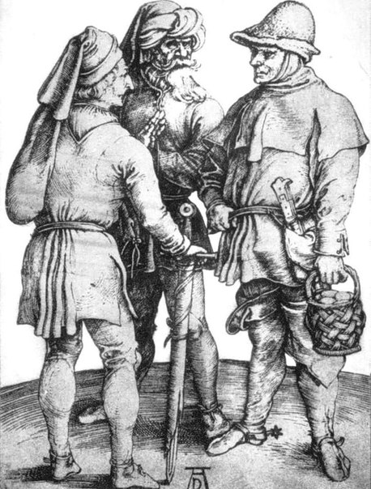 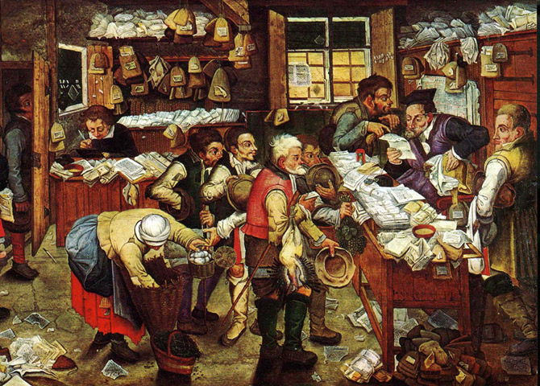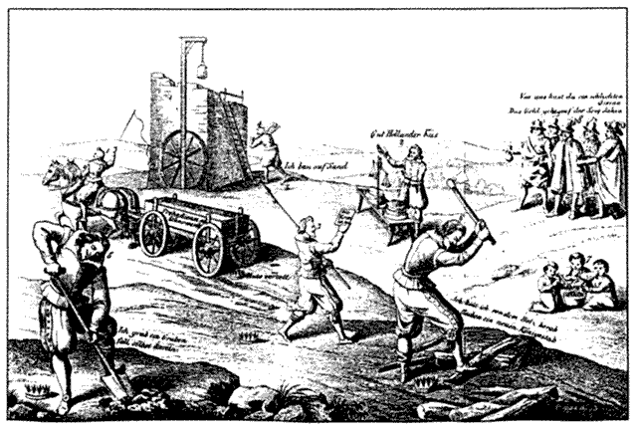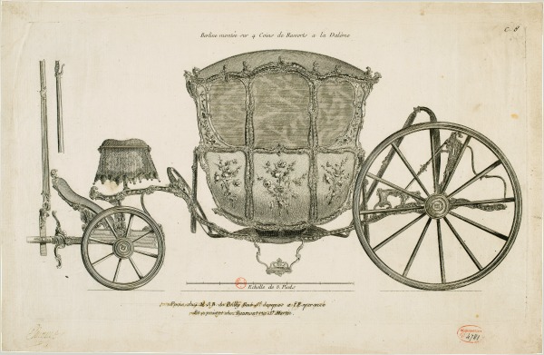

Появляется больше удобства

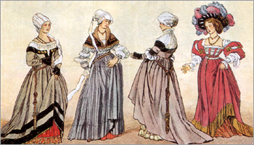

Более современный город

Начинается массовый голод: люди умирают.

«революция цен» Сельская Европа раскололась на 2 части.

Перемены в городской жизни

Галереи и анфилады

Богатый дом - общественное место

Отличие бедных жилищ от богатых.

В старой части дома стояли, как и в Средневековье.

Малое отличие городов от деревень. Незащищённость людей.

Увеличение городов в более чем в 10 раз.

Продажа хлеба в западную Европу и выгода помещика.

Развивается крепостное право и барщина.

Восточная Европа

Городской и сельский мир

Город в раннее новое время

Нарезка земель сеньоров на небольшие участки. Расплата крестьян за них.

Непростая жизнь землевладельцев, сокращение их доходов.

Часто выращивают только то, что выгодно, а остальное закупают на рынке.

К западу от Эльбы

Капиталическая аренда, рост населения.

Аграрная революция и прибыль крестьян.

В деревню приходят деньги